Plataforma de Streaming de Video:
Identificación e Implementación de Patrones de Diseño Creacionales

Rolando Camacho Sala
Andrea Paola Arévalo

Patrones de Software

Universitaria Tecnológicas de Santander
Ingeniería de sistemas
19/09/2026

Tabla de contenido
Tabla de contenido 2
2. Objetivos 4
2.1 Objetivo general 4
2.2 Objetivos específicos 4
1. Instalar los requisitos previos 5
2. Clonar el repositorio 6
3. Crear la base de datos en PostgreSQL 6
4. Ajustar las credenciales de conexión 6
5. Abrir el proyecto en el IDE 6
6. Descargar las dependencias y compilar 7
7. Ejecutar la aplicación 7
8. Probar que funciona 7
3. Patrón Singleton 7
3.1 ¿Qué es y para qué sirve? 7
3.2 ¿Cómo se implementó en el proyecto? 8
3.3 Diagrama UML 8
3.4 Código implementado 9
3.5 Prueba / resultado 10
4. Patrón Factory Method 10
4.1 ¿Qué es y para qué sirve? 10
4.2 ¿Cómo se implementó en el proyecto? 11
4.3 Diagrama UML 11
4.4 Código implementado 12
4.5 Prueba / resultado 14
5. Patrón Abstract Factory 14
5.1 ¿Qué es y para qué sirve? 14
5.2 ¿Cómo se implementó en el proyecto? 14
5.3 Diagrama UML 15
5.4 Código implementado 16
5.5 Prueba / resultado 16
6. Patrón Builder 17
6.1 ¿Qué es y para qué sirve? 17
6.2 ¿Cómo se implementó en el proyecto? 17
6.3 Diagrama UML 18
6.4 Código implementado 19
6.5 Prueba / resultado 20
7. Patrón Prototype 21
7.1 ¿Qué es y para qué sirve? 21
7.2 ¿Cómo se implementó en el proyecto? 21
7.3 Diagrama UML 21
7.4 Código implementado 22
7.5 Prueba / resultado 23
8. Conclusiones 24
Referencias 24

- Introducción
Este informe presenta, de manera sencilla y guiada, la identificación de cinco patrones de diseño creacionales dentro del proyecto TalleresPatrones: un sistema de microservicios para una plataforma de streaming de video. El análisis se centró en el microservicio user-service, que es donde se concentra la implementación de los patrones Singleton, Factory Method, Abstract Factory, Builder y Prototype.
Para cada patrón se explica, en palabras simples, qué problema resuelve y cómo se ve reflejado en el código real del proyecto. Además, se incluye un diagrama UML propio de cada patrón, las capturas del código en Visual Studio Code y la evidencia de las pruebas ejecutadas por consola, con el fin de demostrar que cada patrón realmente funciona como se espera.

Objetivos
  - Objetivo general
Desarrollar una plataforma de streaming de video basada en microservicios, que permita la gestión de contenido, usuarios y suscripciones, e incorpore un sistema de recomendación de contenido, streaming adaptativo a múltiples calidades y gestión de derechos digitales (DRM).
  - Objetivos específicos
    - Implementar un módulo de gestión de contenido, usuarios y suscripciones que permita administrar la información básica de la plataforma y los planes ofrecidos a los usuarios.
    - Diseñar un sistema de recomendación de contenido que sugiera a los usuarios videos o categorías de acuerdo con sus preferencias o historial de reproducción.
    - Desarrollar la funcionalidad de streaming adaptativo a múltiples calidades junto con la gestión de derechos digitales (DRM), garantizando la reproducción segura y compatible del contenido según el dispositivo del usuario.

Esta guía explica, paso a paso, qué se debe hacer para descargar el proyecto TalleresPatrones desde GitHub y dejarlo funcionando en un computador distinto al original.

Instalar los requisitos previos
Antes de nada, en el computador nuevo se debe tener instalado:
  - JDK (Java)
  - Maven
  - PostgreSQL
  - Git
Se puede verificar con:
java -version mvn -version

Clonar el repositorio
git clone <URL-del-repositorio-en-GitHub>

Crear la base de datos en PostgreSQL
Abrir pgAdmin o psql y crear una base de datos llamada: streaming_users_db

Ajustar las credenciales de conexión
Abrir el archivo:
user-service/src/main/resources/application.properties
Y editar estas líneas con los datos reales de PostgreSQL del nuevo computador (usuario, contraseña y puerto):
spring.datasource.url=jdbc:postgresql://localhost:5433/streaming_users_db spring.datasource.username=postgres spring.datasource.password=123456

Abrir el proyecto en el IDE
Abrir Visual Studio Code y usar "Abrir carpeta", seleccionando específicamente la carpeta:
user-service
(no la carpeta raíz TalleresPatrones).

Descargar las dependencias y compilar

Desde una terminal dentro de la carpeta user-service:
mvn clean install

Ejecutar la aplicación
mvn spring-boot:run
Si todo quedó bien configurado, en la consola aparecerá un mensaje indicando que la aplicación arrancó en el puerto 8081.

Probar que funciona
Con Postman, hacer una petición:
POST http://localhost:8081/usuarios/login
O también se pueden ejecutar directamente las clases de demo (por ejemplo BuilderPrototypeTest) desde el IDE, con clic derecho > Run, para ver las pruebas de los patrones por consola.

Patrón Singleton
  - ¿Qué es y para qué sirve?
El patrón Singleton garantiza que una clase tenga una única instancia (un único objeto) en toda la aplicación, y ofrece un punto de acceso global a ella. Es como la recepción de un edificio: no se crea una recepción nueva cada vez que alguien pregunta algo, todos usan la misma. Esto es útil cuando se necesita compartir un mismo estado o control en toda la aplicación, evitando crear copias innecesarias del mismo objeto. (Gamma et al., 1994)
  - ¿Cómo se implementó en el proyecto?
En el proyecto, la clase LoginManager (paquete util) es el Singleton. Su constructor es privado, así que ninguna otra clase puede escribir 'new LoginManager()'. La única forma de obtener el objeto es a través del método estático getInstance(), que crea la instancia la primera vez que se necesita y luego siempre devuelve esa misma instancia. El acceso está protegido con 'synchronized' y la variable 'instance' es 'volatile', para que funcione de forma segura aunque varios usuarios inicien sesión al mismo tiempo (concurrencia). LoginManager se usa desde UserService para llevar el conteo de sesiones activas cada vez que un usuario inicia sesión correctamente.
  - Diagrama UML

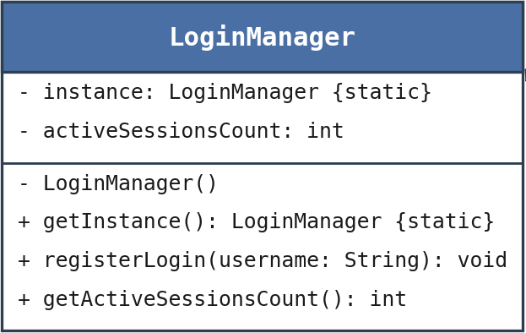

Figura 1. Diagrama UML del patrón Singleton — clase LoginManager.

  - Código implementado
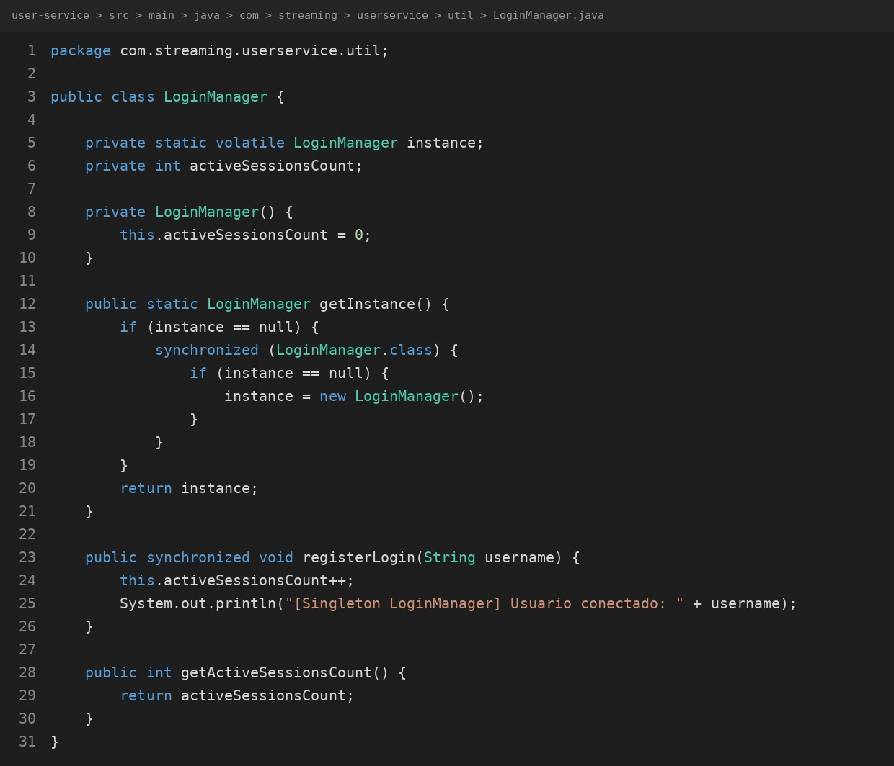
Figura 2. Código fuente de LoginManager.java (constructor privado, getInstance() e instancia estática).

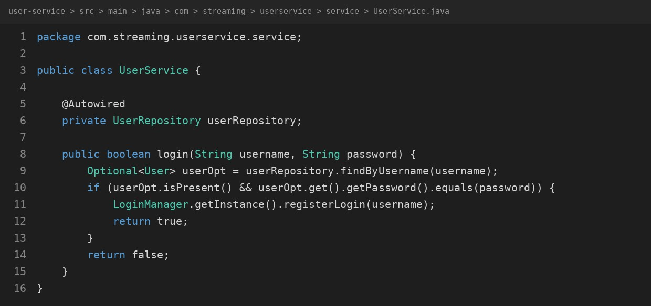
Figura 3. Uso del Singleton dentro de UserService.java al validar el inicio de sesión.
  - Prueba / resultado
A diferencia de Builder, Prototype, Abstract Factory y Factory Method, el proyecto no incluye una clase de prueba independiente (tipo 'main') para el Singleton, ya que LoginManager no se prueba de forma aislada, sino que se activa dentro del flujo real de inicio de sesión de la API (UserService.login()). Por eso, la evidencia de su funcionamiento es el propio código de uso de la Figura 3: cada vez que un login es válido, se llama a LoginManager.getInstance(), lo que confirma que siempre se reutiliza la misma instancia para registrar la sesión y aumentar el contador activeSessionsCount.

Patrón Factory Method
  - ¿Qué es y para qué sirve?
El Factory Method delega la creación de un objeto a un método especial, en lugar de usar 'new' directamente en el código que necesita ese objeto. Así, quien pide el objeto no necesita saber exactamente qué clase concreta se está creando por dentro; solo confía en que el método le va a entregar algo que cumple con una interfaz común. Esto facilita agregar nuevos tipos de objetos en el futuro sin tener que modificar el código que ya los usa. (Gamma et al., 1994)
  - ¿Cómo se implementó en el proyecto?
El proyecto define la interfaz Subscription, con los métodos getPlanName(), getPrice() y getMaxQualityHD(), y dos implementaciones concretas: FreeSubscription y PremiumSubscription. La clase SubscriptionFactory tiene el método estático createSubscription(String type), que recibe un texto ('PREMIUM', 'FREE' o nulo) y decide, según ese valor, qué tipo de Subscription construir y devolver. El controlador UserController usa esta fábrica en el endpoint /subscription-info para entregar la información del plan solicitado.
  - Diagrama UML

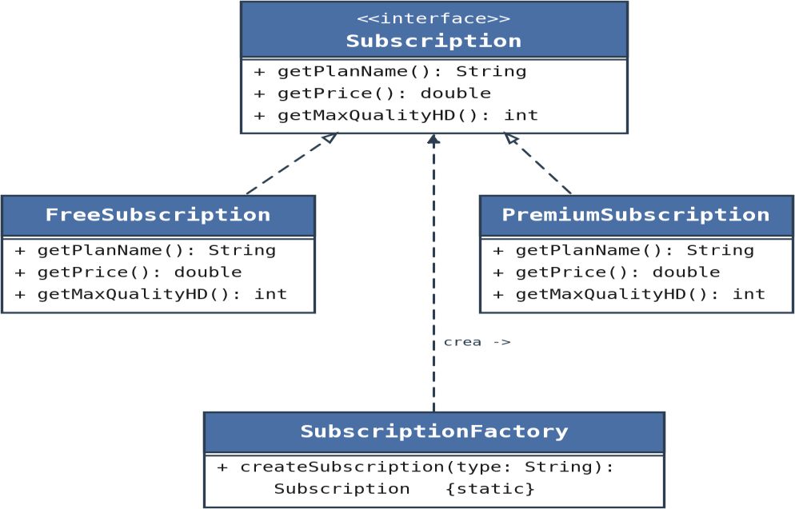

Figura 4. Diagrama UML del patrón Factory Method — SubscriptionFactory y la familia Subscription.

  - Código implementado
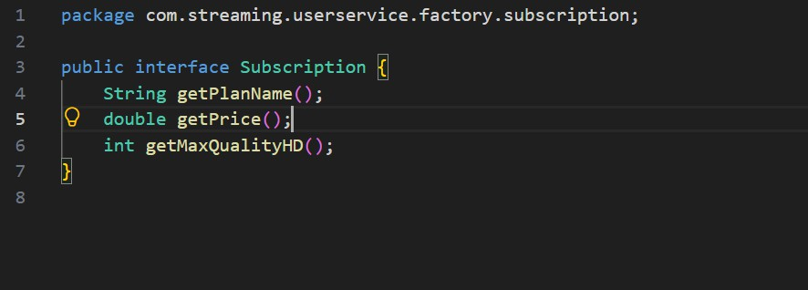
Figura 5. Interfaz Subscription.java.
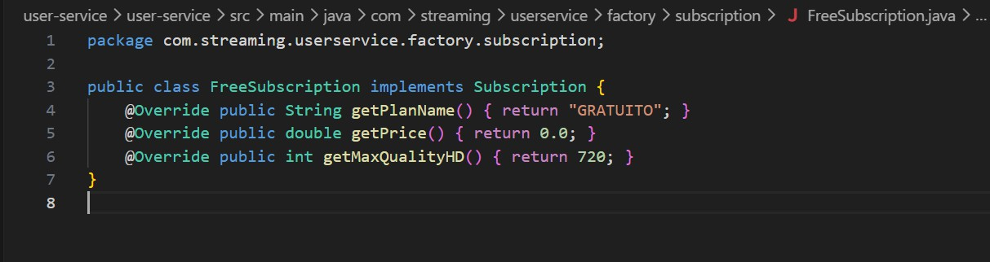
Figura 6. Clase FreeSubscription.java.
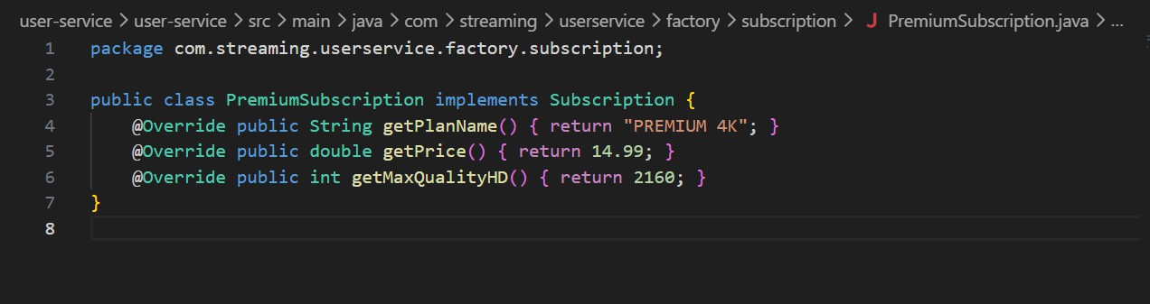
Figura 7. Clase PremiumSubscription.java.
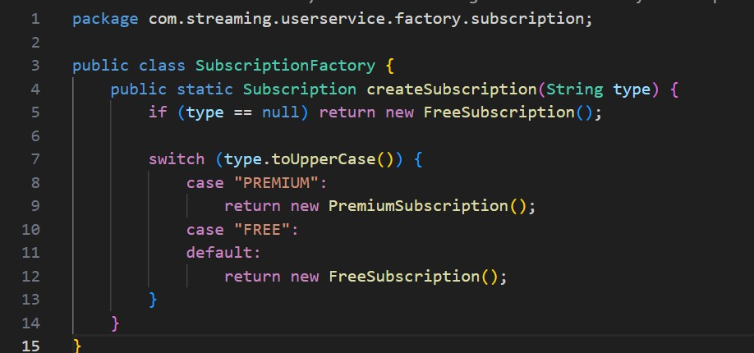
Figura 8. Clase SubscriptionFactory.java, el Factory Method propiamente dicho.

  - Prueba / resultado
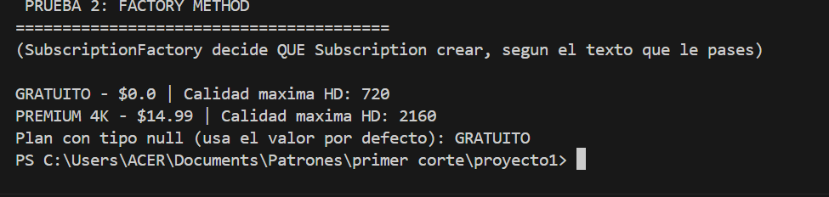
Figura 9. Salida por consola: SubscriptionFactory crea el plan GRATUITO, el plan PREMIUM 4K y usa el valor por defecto cuando el tipo es nulo.

La prueba confirma que, según el texto recibido, la fábrica entrega el objeto Subscription correcto (con su precio y calidad máxima), y que cuando no se especifica un tipo, se aplica automáticamente el plan GRATUITO por defecto.

Patrón Abstract Factory
  - ¿Qué es y para qué sirve?
El Abstract Factory agrupa varias fábricas relacionadas detrás de una sola interfaz, para asegurar que los objetos creados en conjunto sean compatibles entre sí. La diferencia con el Factory Method es que aquí no se crea un solo tipo de objeto, sino una 'familia' completa de objetos relacionados que deben usarse juntos. Es como pedir un combo: no eliges cada parte por separado, eliges el combo completo y sabes que todas sus partes encajan entre sí. (Gamma et al., 1994)
  - ¿Cómo se implementó en el proyecto?
La interfaz StreamingFactory define dos métodos de creación: createStreamer() y createDRM(). Cada fábrica concreta crea, en conjunto, un reproductor de video (VideoStreamer) y una protección de derechos digitales (DRMProtection) compatibles entre sí: WebStreamingFactory entrega un Web4KStreamer junto con una WidevineDRM, mientras que MobileStreamingFactory entrega un Mobile720pStreamer junto con una FairPlayDRM. De esta forma se evita, por ejemplo, combinar por error un streamer pensado para web con una protección DRM pensada para dispositivos móviles.

  - Diagrama UML

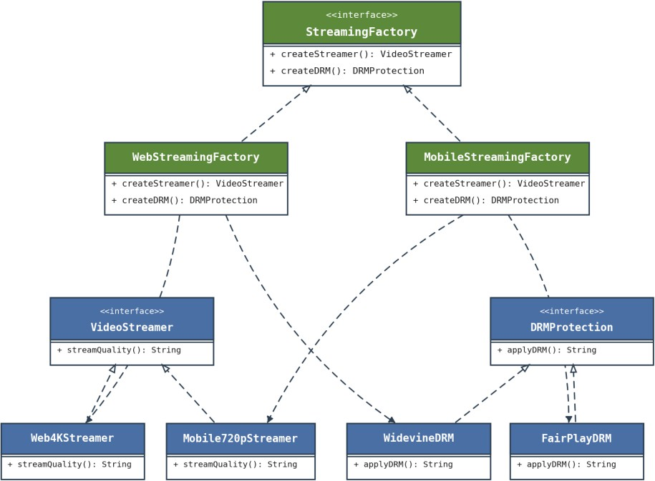
Figura 10. Diagrama UML del patrón Abstract Factory — StreamingFactory y las dos familias de productos (VideoStreamer y DRMProtection).
  - Código implementado
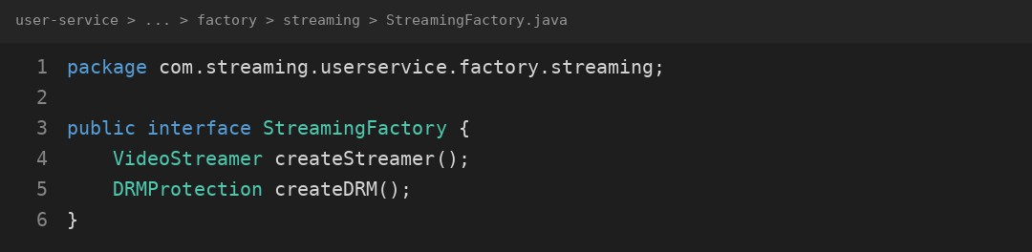
Figura 11. Interfaz StreamingFactory.java, la fábrica abstracta.
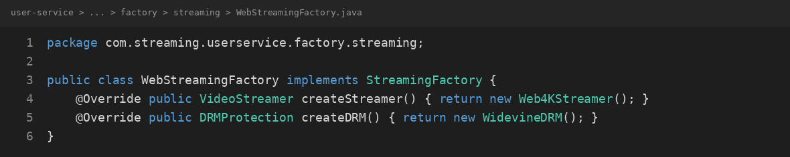
Figura 12. Fábrica concreta WebStreamingFactory.java (crea Web4KStreamer + WidevineDRM).

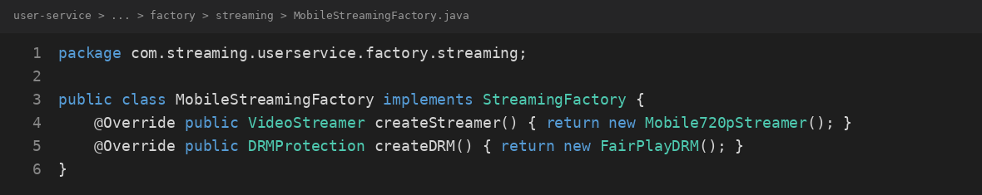
Figura 13. Fábrica concreta MobileStreamingFactory.java (crea Mobile720pStreamer + FairPlayDRM).
  - Prueba / resultado
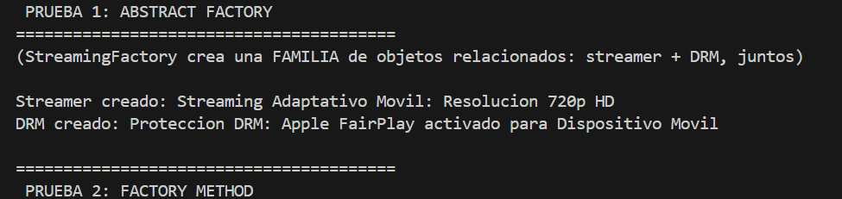
Figura 14. Salida por consola: MobileStreamingFactory entrega, en conjunto, el streamer y el DRM correspondientes a un dispositivo móvil.
La prueba muestra que, al usar una sola fábrica (en este caso la de dispositivos móviles), se obtienen automáticamente un streamer y una protección DRM que van de la mano, sin que el código que los usa tenga que preocuparse por combinarlos correctamente.

Patrón Builder
  - ¿Qué es y para qué sirve?
El Builder permite construir un objeto complejo paso a paso, configurando únicamente las partes que se necesitan, en lugar de usar un constructor gigante con muchos parámetros (varios de ellos opcionales) donde es fácil confundir el orden o dejar datos por fuera. Con el Builder, el objeto se arma llamando a un método por cada característica que se quiere definir, y solo al final se pide que construya el objeto ya completo. (Gamma et al., 1994)
  - ¿Cómo se implementó en el proyecto?
La clase VideoBuilder arma objetos Video paso a paso. Tiene métodos como descripcion(), duracionMinutos(), categoria(), streamer(), drm() y agregarSubtitulo(), y cada uno de ellos devuelve 'this' (el propio builder), lo que permite encadenar las llamadas una tras otra. Al final, el método build() valida que los datos obligatorios (id, título, streamer y DRM) estén presentes y arma el objeto Video definitivo, que queda inmutable (sus campos son 'final'). La clase Video está definida como clase interna estática de VideoBuilder.
  - Diagrama UML
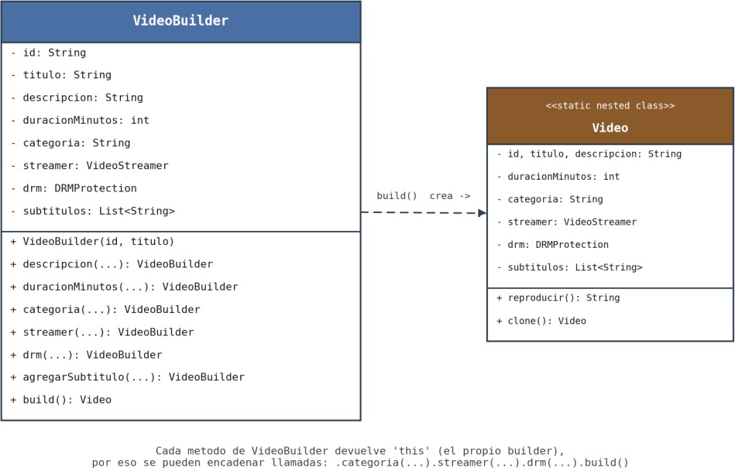

Figura 15. Diagrama UML del patrón Builder — VideoBuilder y el producto Video.

  - Código implementado
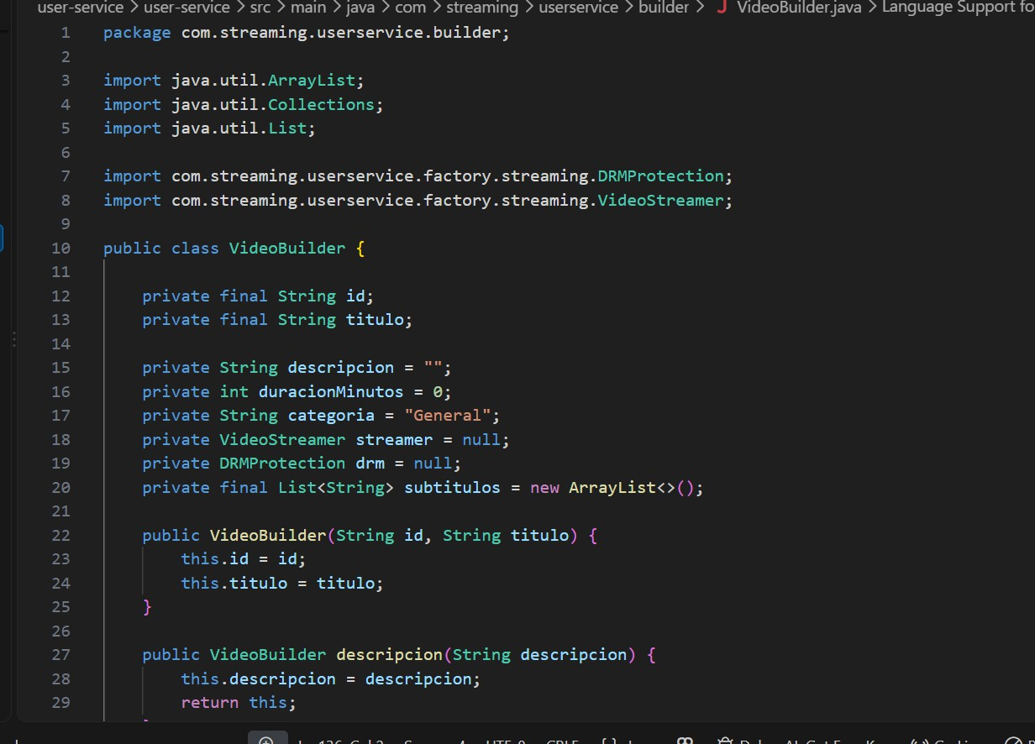
Figura 16. VideoBuilder.java — atributos y métodos encadenables (parte 1).
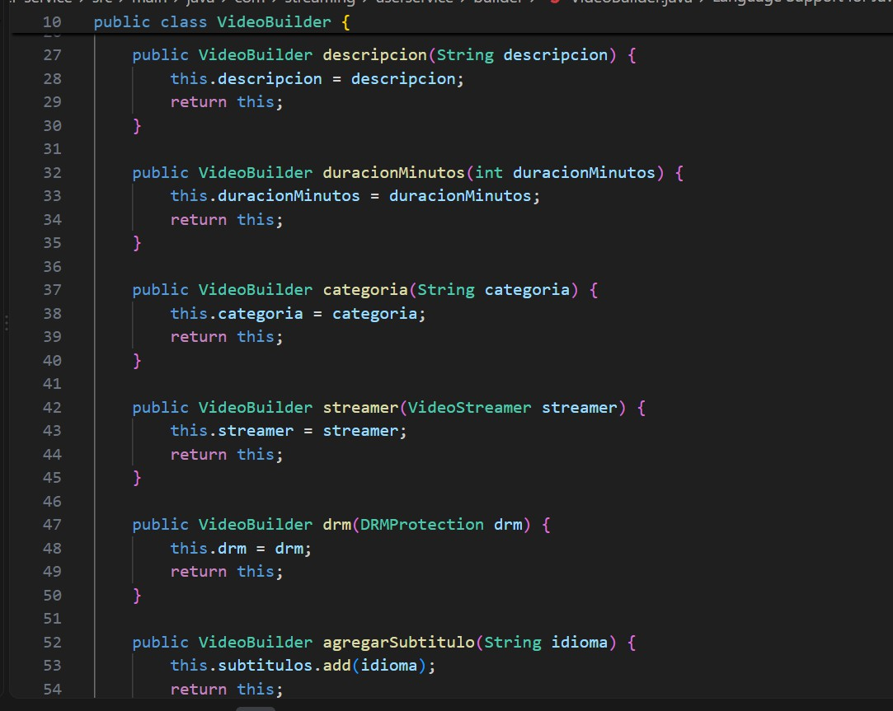
Figura 17. VideoBuilder.java — métodos encadenables (parte 2).

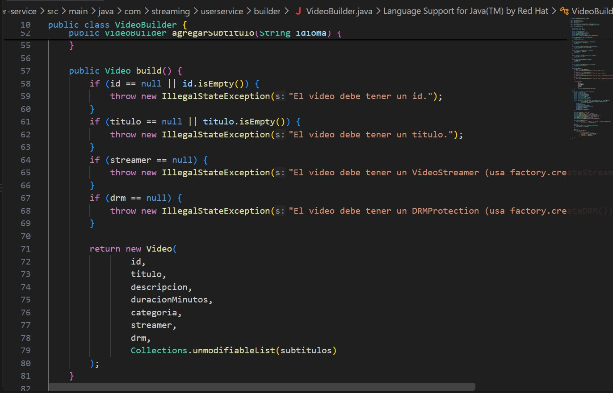
Figura 18. VideoBuilder.java — método build() con validaciones y creación del objeto Video.
  - Prueba / resultado
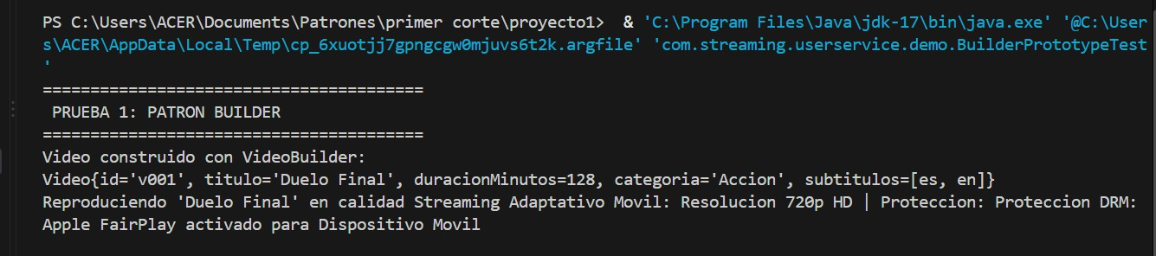
Figura 19. Salida por consola: un Video construido con VideoBuilder y reproducido correctamente.
La prueba confirma que, encadenando los métodos del builder (descripción, duración, categoría, streamer, DRM y subtítulos) y llamando finalmente a build(), se obtiene un objeto Video completo y listo para reproducirse, con la calidad de streaming y la protección DRM correctas.

Patrón Prototype
  - ¿Qué es y para qué sirve?
El Prototype crea nuevos objetos copiando ('clonando') un objeto ya existente que sirve como plantilla, en lugar de construirlo desde cero cada vez. Es útil cuando armar un objeto es costoso o repetitivo: en vez de repetir todo el proceso de construcción, se guarda una plantilla ya lista y simplemente se saca una copia nueva e independiente cada vez que se necesita algo parecido. (Gamma et al., 1994)
  - ¿Cómo se implementó en el proyecto?
La clase Video (definida dentro de VideoBuilder) implementa la interfaz Cloneable y sobrescribe el método clone(). La clase VideoPrototypeRegistry mantiene un mapa de plantillas de Video (por ejemplo, con las claves 'peliculaHD' y 'serieMovil', ya armadas previamente con VideoBuilder). Cuando se necesita un nuevo video parecido a una plantilla, el método obtenerCopia(clave) busca esa plantilla en el mapa y devuelve plantilla.clone(): una copia nueva, distinta en memoria, pero con exactamente los mismos datos.
  - Diagrama UML

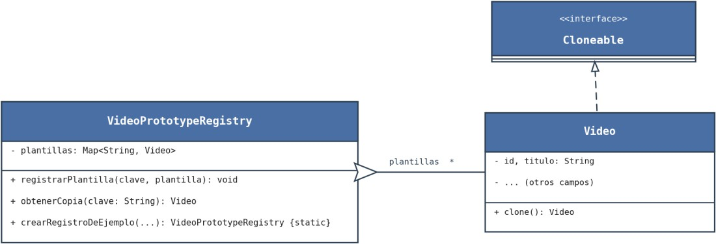

Figura 20. Diagrama UML del patrón Prototype — VideoPrototypeRegistry y Video (Cloneable).

  - Código implementado
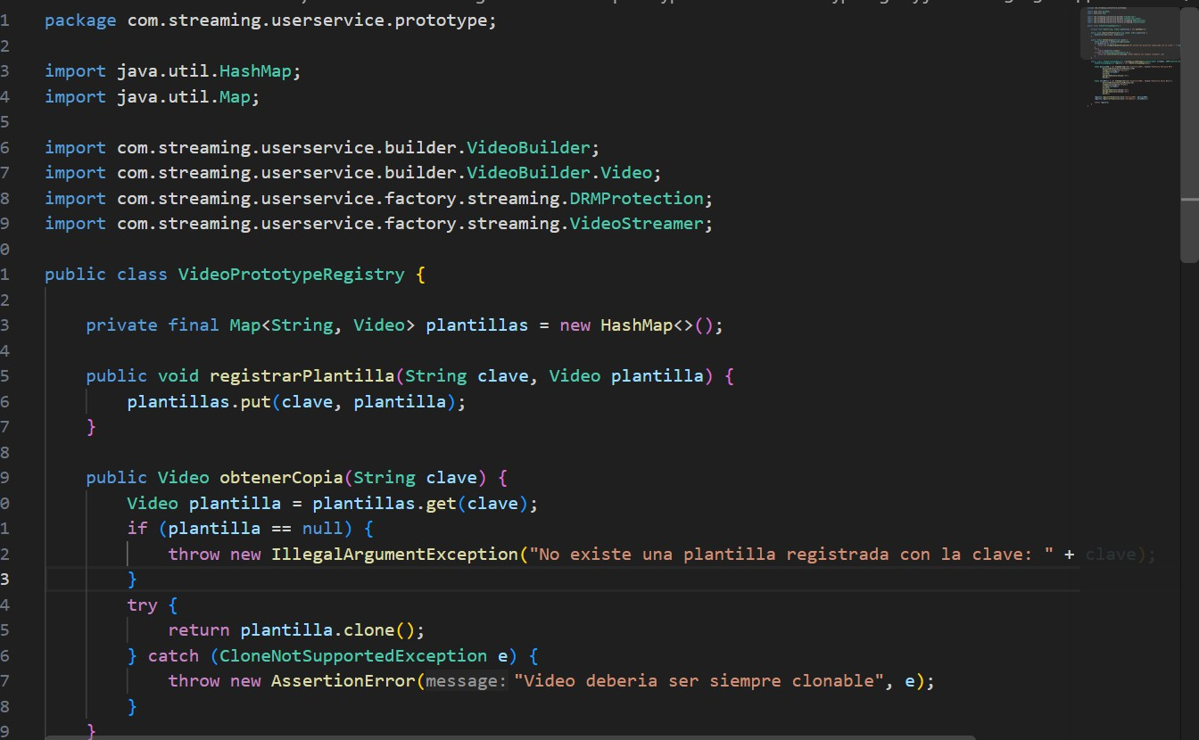
Figura 21. VideoPrototypeRegistry.java — registro y obtención de copias mediante clone().
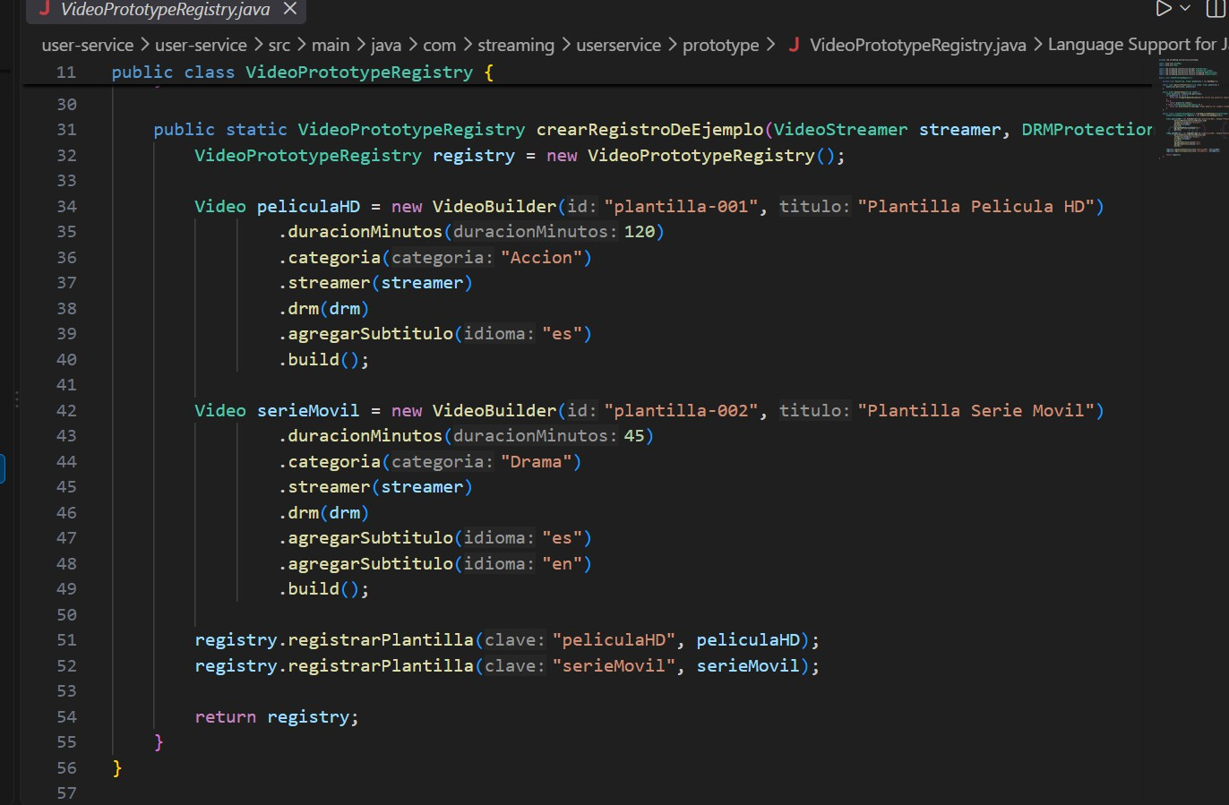
Figura 22. VideoPrototypeRegistry.java — creación de las plantillas de ejemplo con VideoBuilder.

  - Prueba / resultado
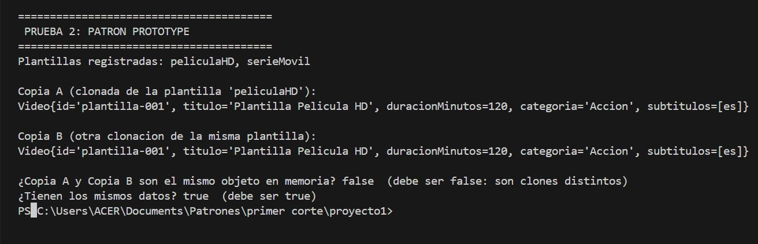
Figura 23. Salida por consola: dos copias clonadas de la misma plantilla 'peliculaHD'.
La prueba muestra algo clave del Prototype: la Copia A y la Copia B no son el mismo objeto en memoria (el resultado es 'false' al compararlas con =='), pero sí tienen exactamente los mismos datos (el resultado es 'true' al comparar su contenido). Esto demuestra que clone() efectivamente genera copias independientes a partir de la misma plantilla.

Patrones estructurales

Adapter — adaptar el reproductor heredado

Propósito en este módulo: VideoStreamerAdapter ofrece a la aplicación la interfaz VideoStreamer y traduce/delega las solicitudes al reproductor heredado LegacyVideoPlayer. Así el controlador o cliente trabaja contra la interfaz esperada, sin acoplarse directamente a la interfaz antigua.
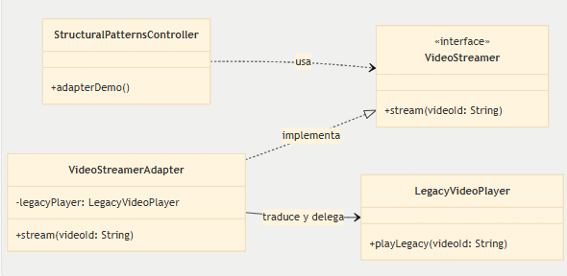
la línea discontinua con triángulo indica que el adaptador implementa VideoStreamer. La asociación desde VideoStreamerAdapter a LegacyVideoPlayer representa el objeto heredado al que adapta y delega. El controlador depende de la interfaz, no necesita conocer la clase antigua.
ejemplo: playLegacy(...) es un nombre explicativo, no una firma confirmada; reemplázalo por el método que realmente declare LegacyVideoPlayer.
Código donde se acto el patrón adacter
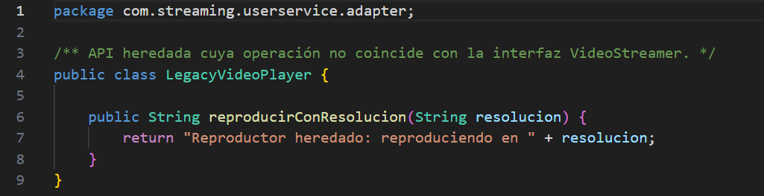
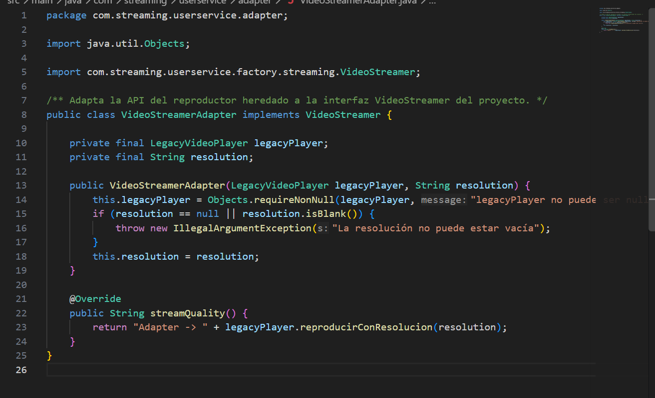
Pruebas
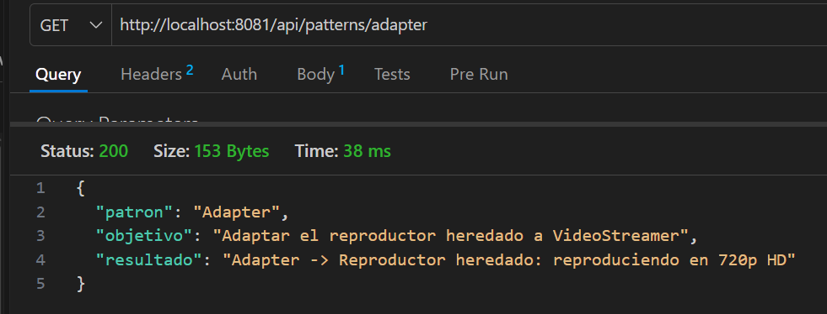
Bridge — separar el modo de reproducción de la plataforma
Propósito en este módulo: StreamingPlayback es la abstracción del modo de reproducción; OnDemandPlayback y LivePlayback son variantes. La interfaz StreamingRenderer representa la plataforma de salida, con implementaciones WebRenderer y MobileRenderer. El modo mantiene una referencia a un renderer y delega en él la parte específica de la plataforma.
UML
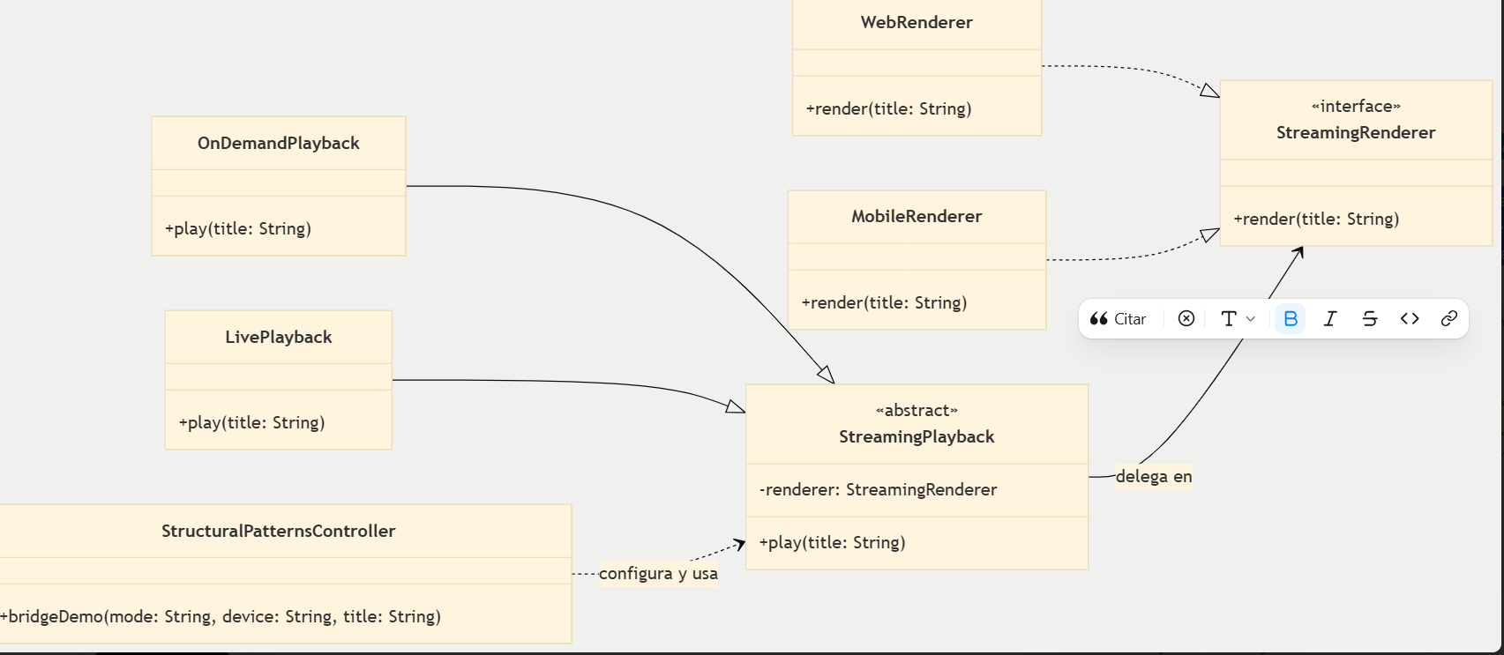
hay dos jerarquías independientes. OnDemandPlayback/LivePlayback varían el modo; WebRenderer/MobileRenderer varían el dispositivo. La asociación entre StreamingPlayback y StreamingRenderer es el puente que permite combinarlos sin crear una clase para cada pareja, como LiveMobilePlayback.
Implementación del código
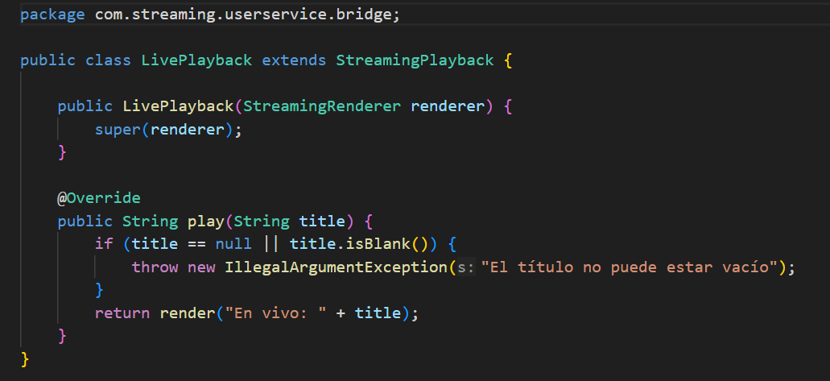
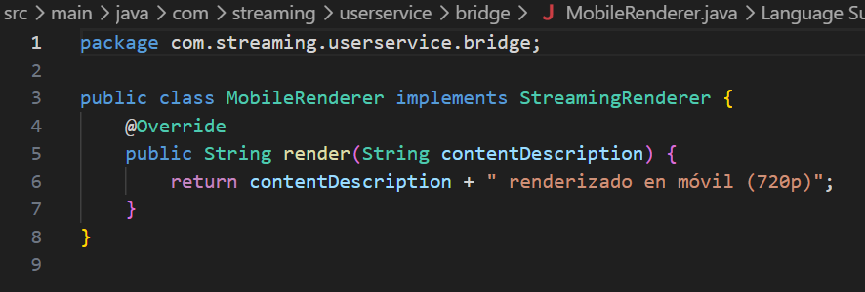
Pruebas
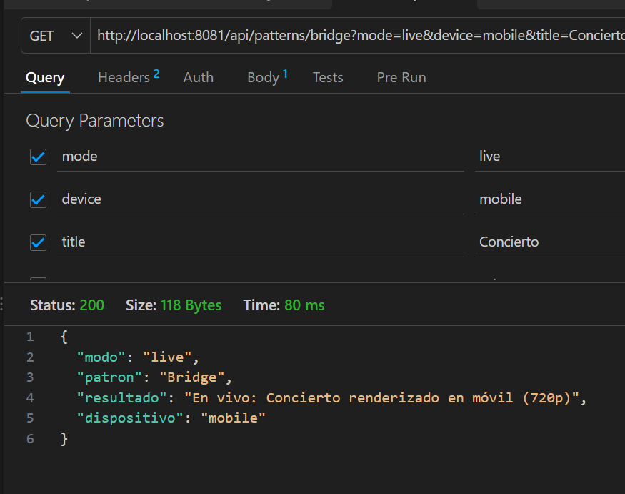
Composite — catálogo como árbol de videos y colecciones
Propósito en este módulo: CatalogComponent define operaciones comunes para un video individual y para una colección. CatalogVideo es la hoja; CatalogCollection es el compuesto que contiene elementos del mismo tipo base y agrega recursivamente su duración y cantidad.
Uml
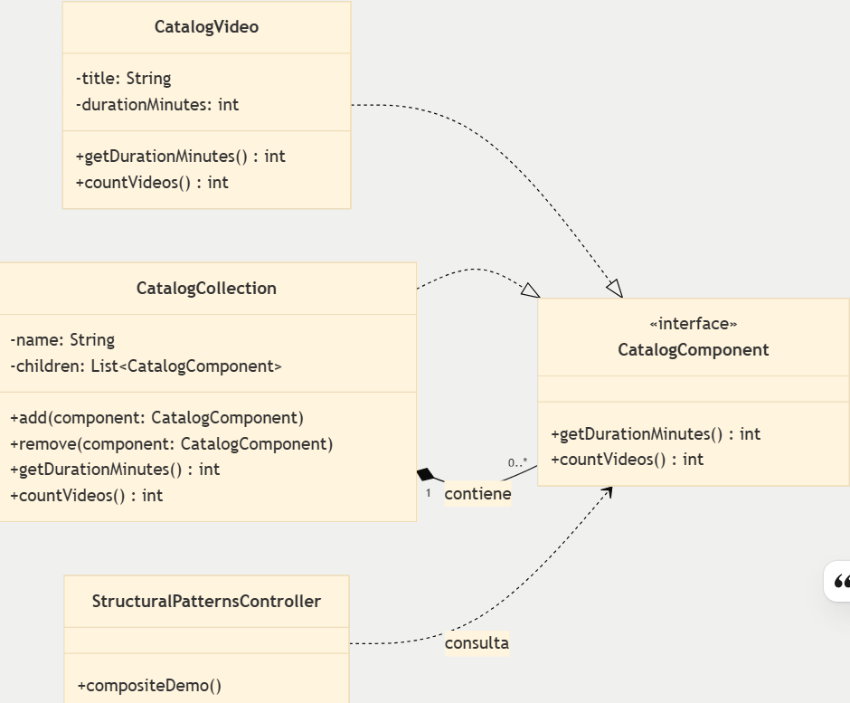
tanto CatalogVideo como CatalogCollection responden al contrato común CatalogComponent. La composición *-- indica que una colección contiene cero o más componentes; como esos componentes pueden ser a su vez colecciones, el árbol admite anidamiento. La colección suma duración y cantidad recorriendo sus hijos; el video devuelve sus propios valores.
Operaciones ilustrativas: getDurationMinutes() y countVideos() expresan lo que indica la guía (“suma duración/cantidad”), pero hay que reemplazarlos por los nombres exactos de los métodos del código.
Implementación de código
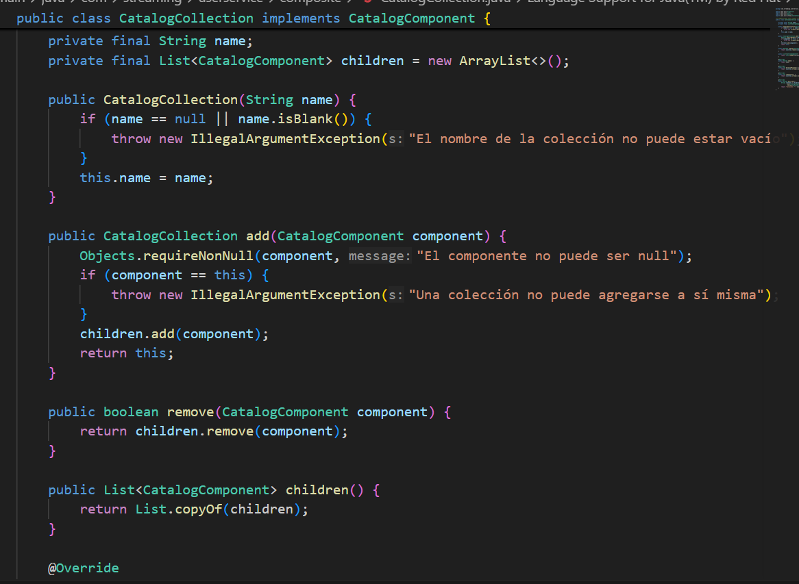
Pruebas
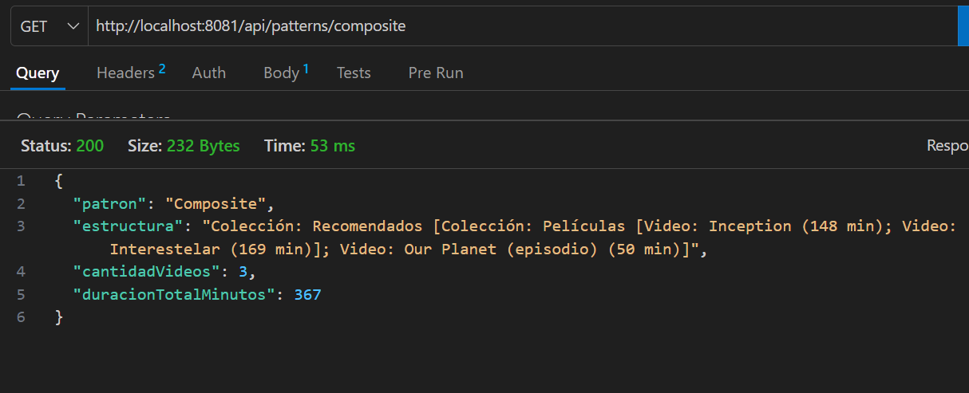
Decorator — añadir subtítulos y publicidad al streamer
Propósito en este módulo: los decoradores envuelven otro VideoStreamer y conservan esa misma interfaz. SubtitlesDecorator y AdvertisingDecorator agregan comportamiento opcional sin modificar la implementación que reproducía el video.
Uml
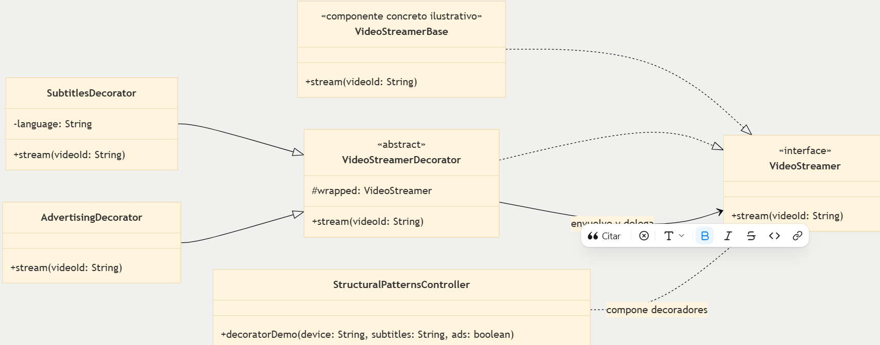
el componente base y los decoradores comparten VideoStreamer. Cada decorador guarda una referencia a un streamer, delega la reproducción y añade su propio paso. Pueden encadenarse, por ejemplo: AdvertisingDecorator(SubtitlesDecorator(streamer)).
Implementación del código
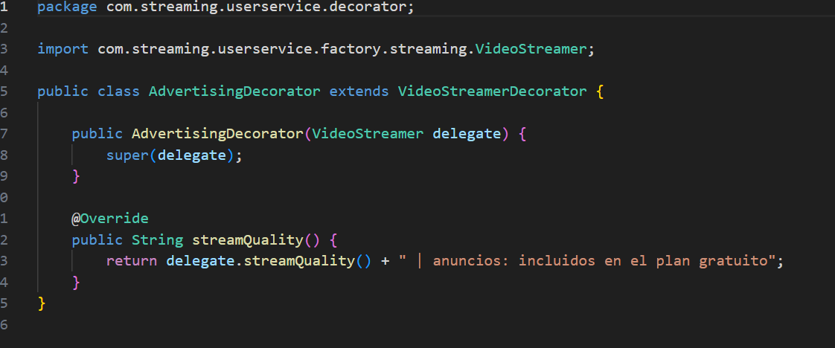

Prubas
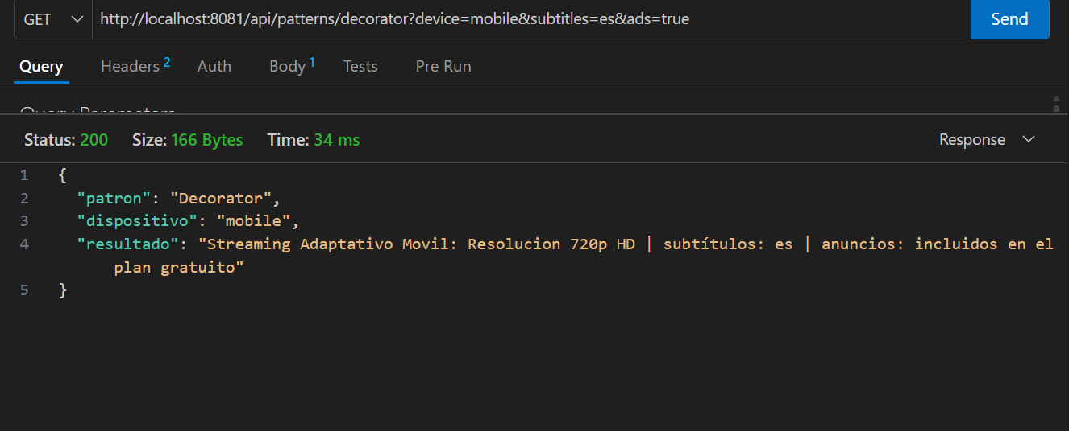

Conclusiones
El proyecto TalleresPatrones implementa de forma clara y funcional los cinco patrones creacionales solicitados. El Singleton (LoginManager) asegura una única instancia para controlar las sesiones activas; el Factory Method (SubscriptionFactory) centraliza la creación de planes de suscripción según un tipo; el Abstract Factory (StreamingFactory) garantiza que el streamer y la protección DRM creados juntos sean siempre compatibles entre sí; el Builder (VideoBuilder) permite construir videos paso a paso de forma legible y validada; y el Prototype (VideoPrototypeRegistry) reutiliza plantillas de video mediante clonación, evitando reconstruir objetos similares desde cero. Las pruebas de consola incluidas en el proyecto respaldan que cada uno de estos patrones funciona como se espera.

Referencias
Gamma, E., Helm, R., Johnson, R., & Vlissides, J. (1994). Design patterns: Elements of reusable object-oriented software. Addison-Wesley. https://www.pearson.com/en-us/subject-catalog/p/Gamma-Design-Patterns-Elements-of-Reusable-Object-Oriented-Software/P200000009480

